970204臺北市殯葬業務改革成效與展望 /殯葬管理處林處長世崇

臺北市為全國首善之區，但殯葬設施老舊、治喪空間不足，又受現殯葬設施高度鄰避性，多年來始終難以徹底更新擴充，特別是拜飯區狹小擁擠、缺乏助念室、火化爐老舊、火化場缺乏休息等待空間，長久以來成為治喪民眾主要不滿之處，經過市府大力支持推動，臺北市殯葬管理處從94年起陸續完成設施新增及改善，成果包括：(一)購置8座瑞典火化爐及4組空氣污染防制設備，整現代化2層樓之火化場，並設有家屬休息專區、(二)明亮舒適具空調設備之新拜飯區、(三)增設第一及第二殯儀館助唸室及招魂室、(四)設置面積1.2公頃6000個樹葬穴位之詠愛園，並由郝市長主持揭牌啟用、(五)殯葬處志工團獲96年全國績優志工團隊獎及創新服務獎、(六).設置全國首處公立寵物灑葬區、(七)開始辦理臺北縣市聯合海葬、(八)全國首創捷運公館站直達第二殯儀館之懷恩專車、(九)國內首辦生死影展並邀請法鼓山果東方丈座談及(十)遺體專業化妝競賽及技術交流觀摩等。

97年起將分年逐步進行﹝第二殯儀館整建工程﹞、﹝陽明納骨設施興建工程﹞﹝富德公墓納骨設施興建工程﹞等重要方案，以下概括說明：
(一)﹝第二殯儀館整建工程﹞
殯葬處於96年委脫建築師事務所進行第二殯儀館整建初步規劃，預定分年拆除舊有建物，完成包括20間禮廳、1200屜遺體冷藏櫃、可容納800部汽車停車場、靈位暫厝區、多功能誦經室的立體化現代殯儀館，全區強化植栽景觀美化。完成後將提供民眾自然優美的治喪環境，週邊為山林綠樹，空間動線流暢，完全不受風雨烈日影響，以人為本，治喪各項流程都能以寧靜安祥溫馨自然的方式進行。

(二)﹝陽明納骨設施興建工程﹞
原規劃地點因斷層地質疑義、緊鄰國家公園等政策考量更換地點，考量地方民眾迫切需求，改於現有陽明靈骨塔旁規劃，目前已完成地質鑽探，正進行初步設計，預定興建地下1層地上3層納骨設施1座，容量約4萬個骨灰罐，工程費估計約1.2億元，預定於4月份送都發局辦理都市設計審議。

(三)富德公墓納骨設施興建工程﹞
本案於97年度編列先期規劃費360萬元，97年3月上網公告委託技術服務，預定選取基地約1公頃，辦理基地調查、地形測量、地質鑽探、水土保持規劃及初步建築規劃，納骨設施樓地板面積約3000坪，容量約10萬個骨灰罐，工程費估計約4億元，預定於98年進行建築設計，99年送請都市設計審議後取得建照，100年開工，101年完工。
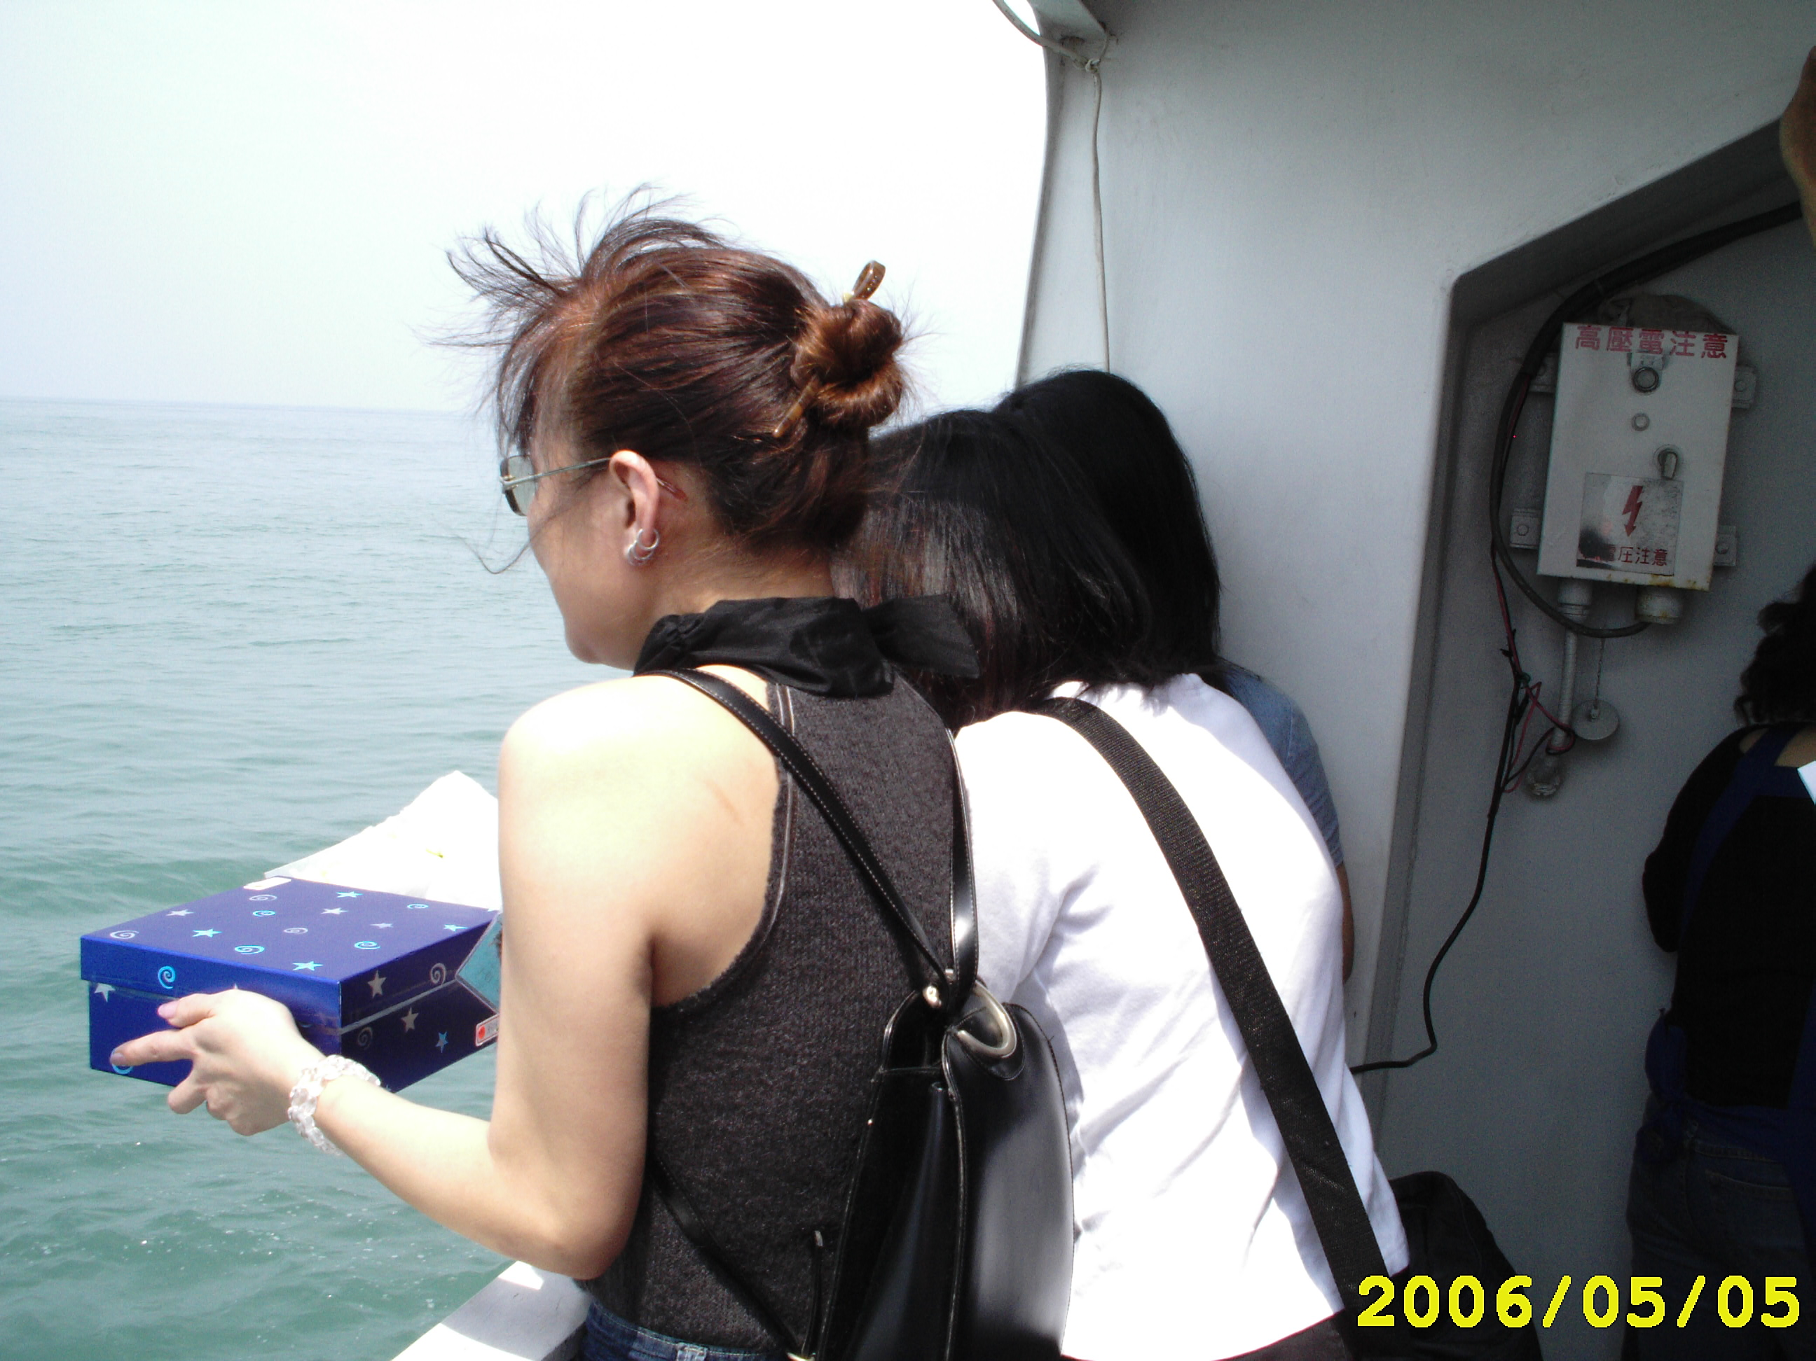
95年首次臺北縣市{海洋之心}聯合海葬/時間：95年5月5日

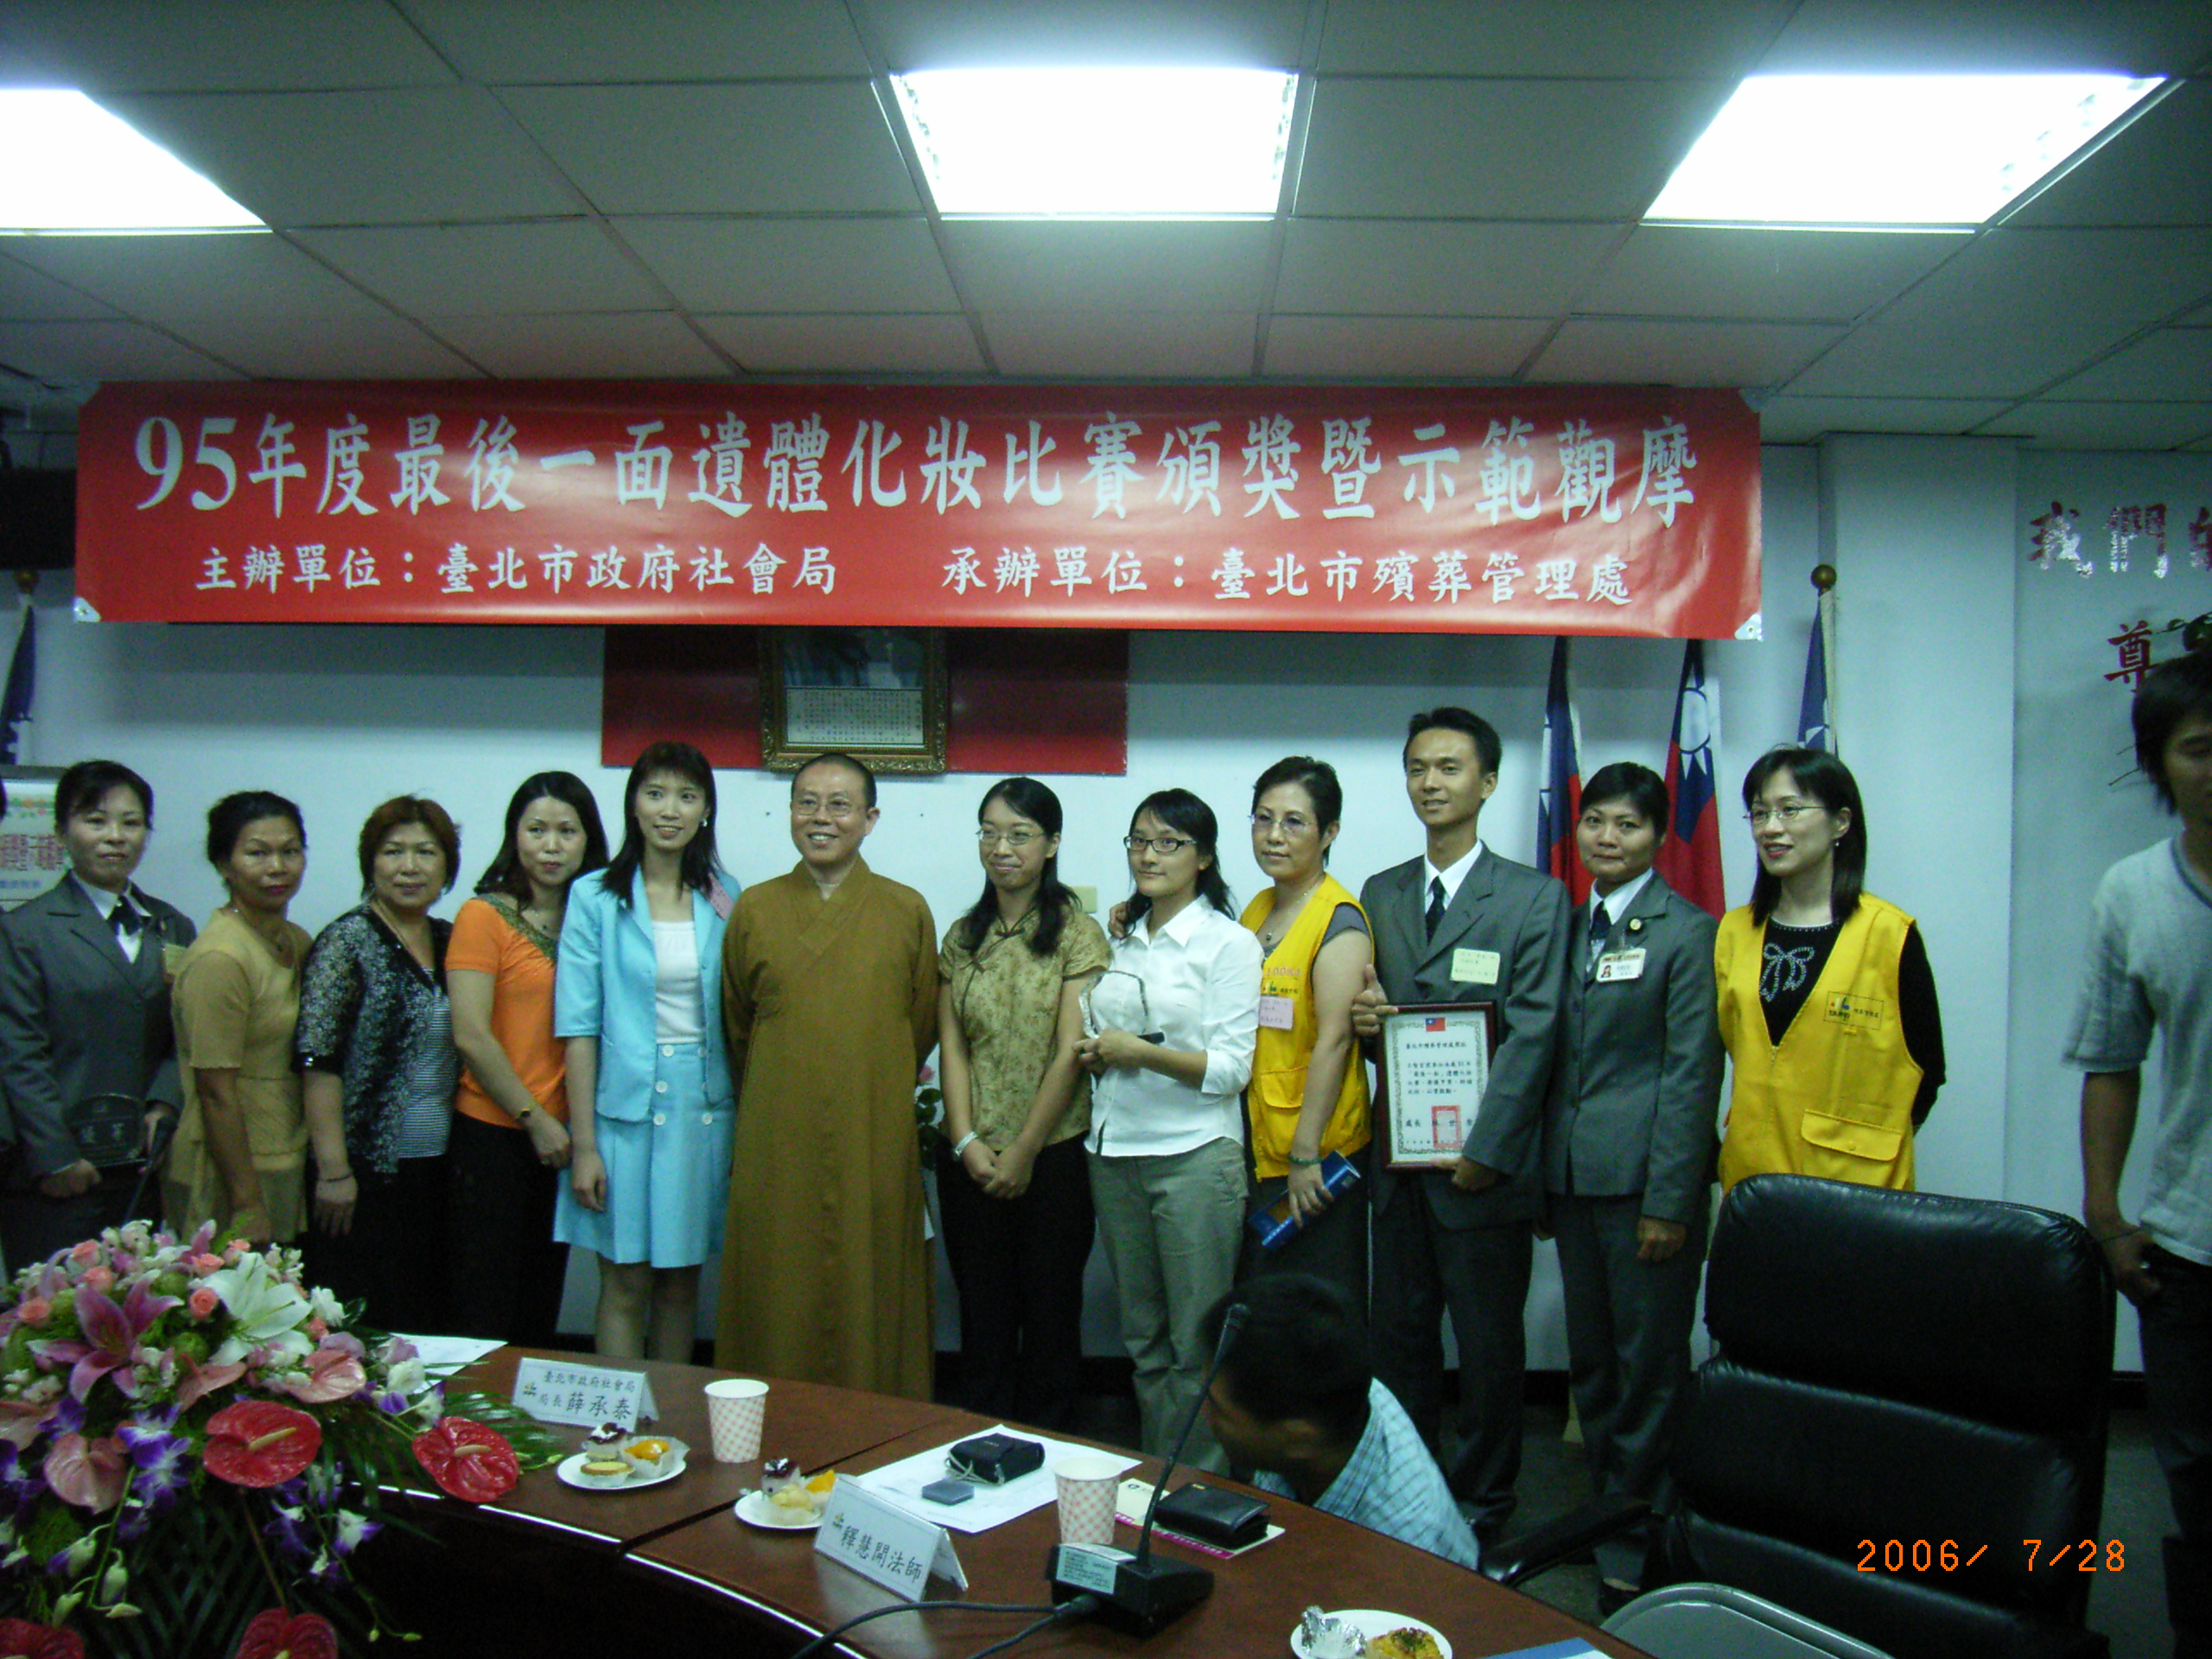
「最後一面」遺體化妝比賽暨示範觀摩/時間：95年7月28日

96年寵物灑葬區秘密花園
